Cuối tuần nhưng vẫn tràn ngập năng lượng với các bé lớp mẫu giáo nhỡ B1 qua giờ học thể dục “ Bật qua vòng tròn”. Xin mời các bạn cùng quan sát một vài hình ảnh trong giờ học thú vị này nhé !
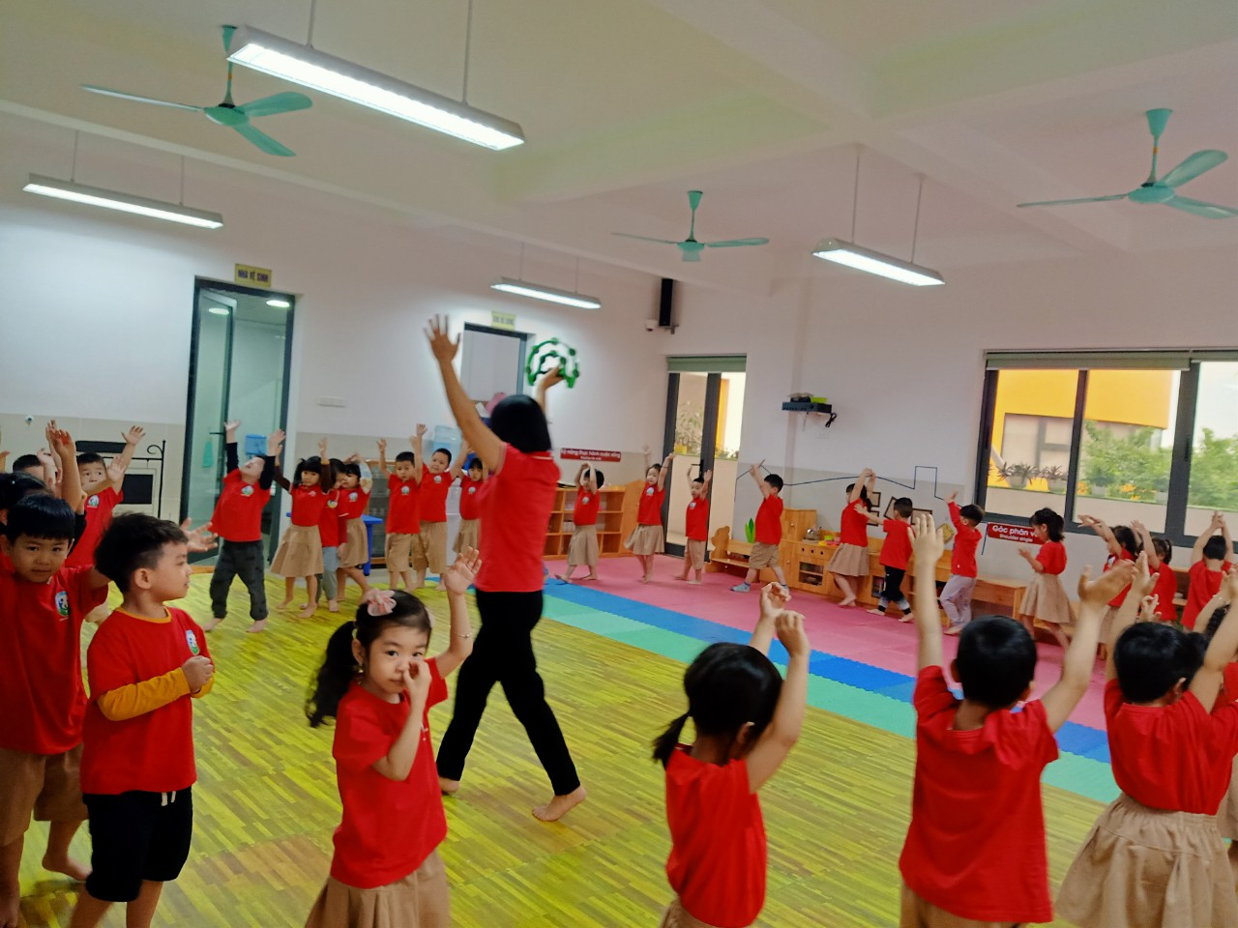
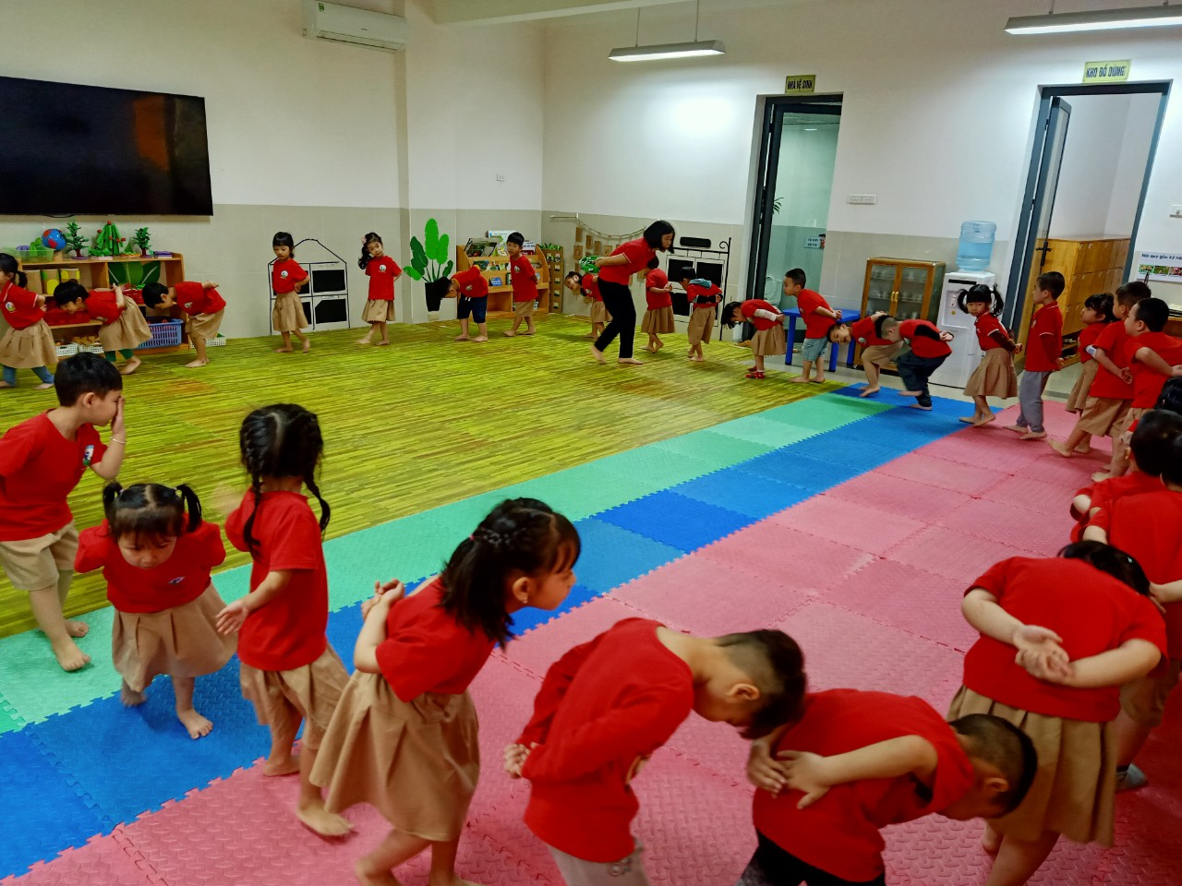
( Trước khi vào giờ học chúng mình hãy cùng khởi động một chút nhé)
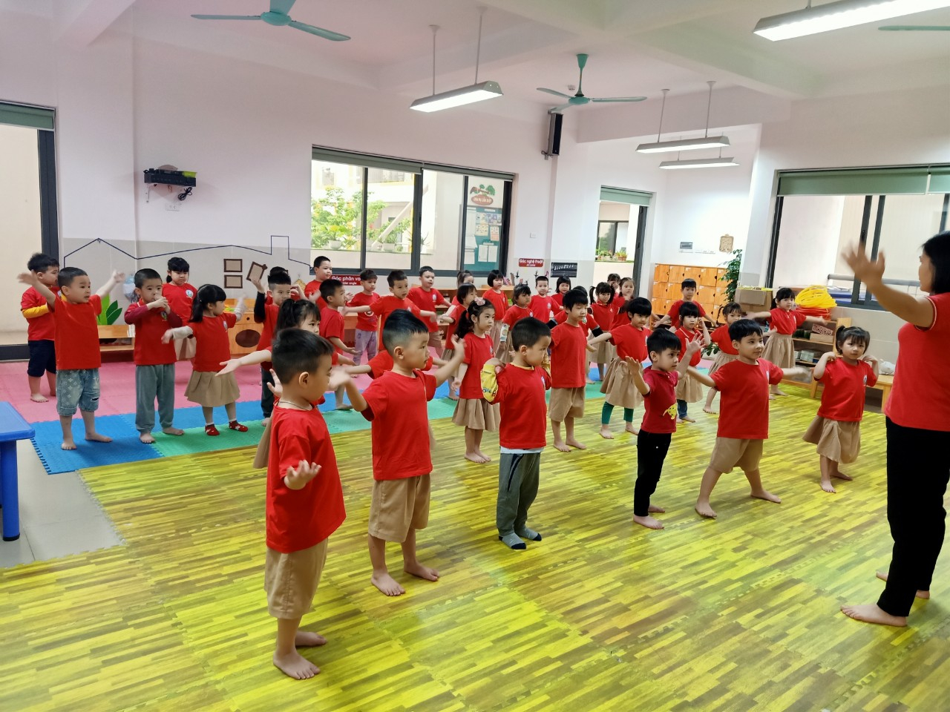
( Bài tập phát triển chung giúp các cơ chắc khỏe )
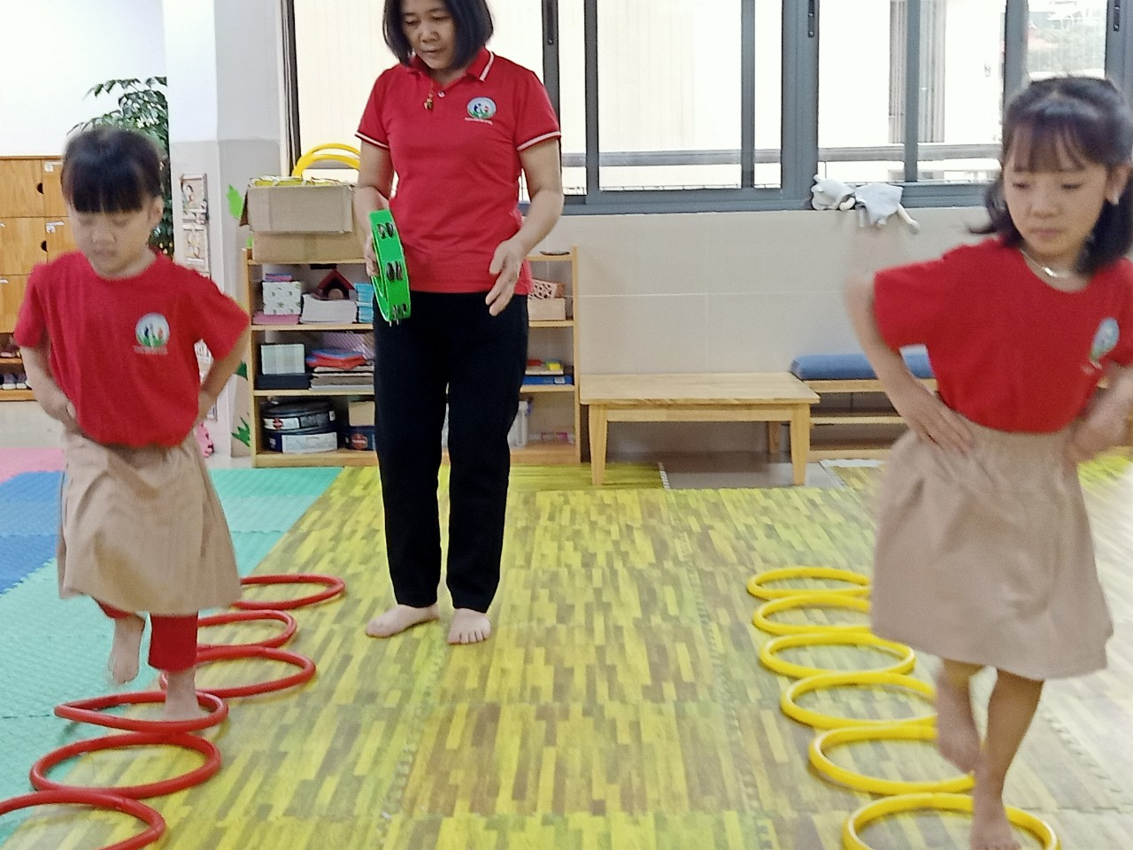
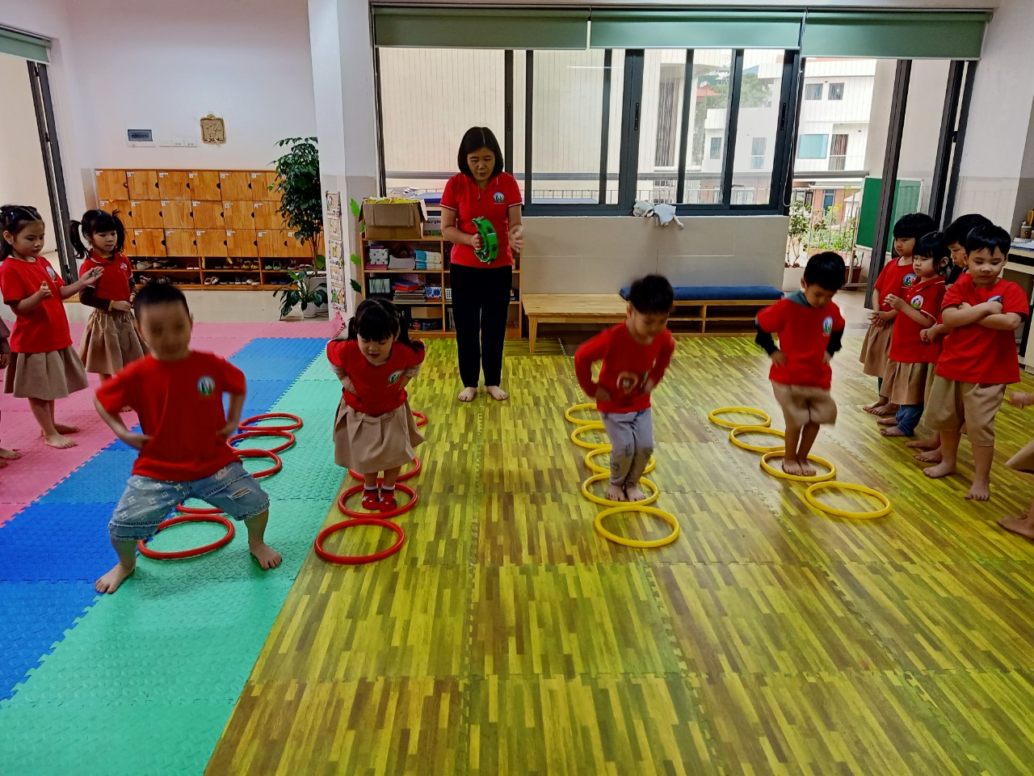
( chúng tớ hăng say tập luyện cùng cô giáo)
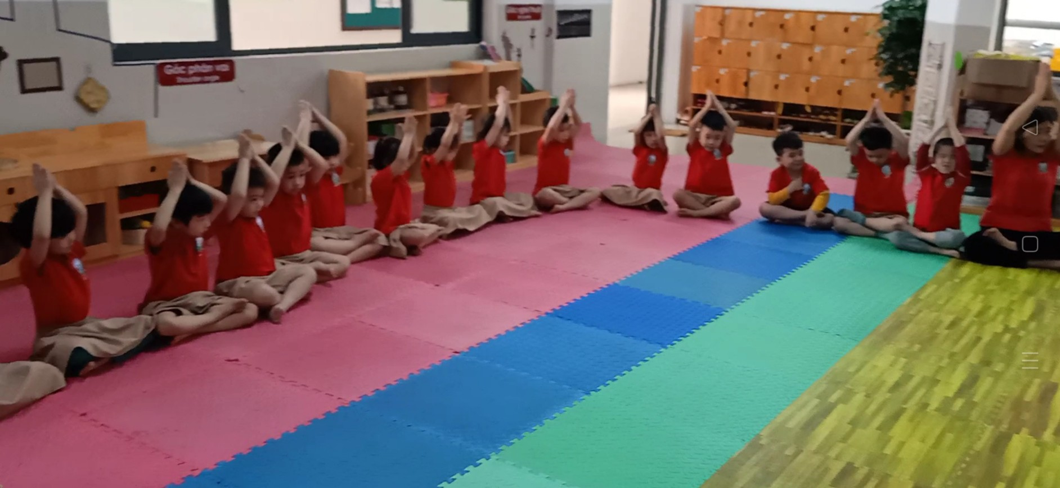

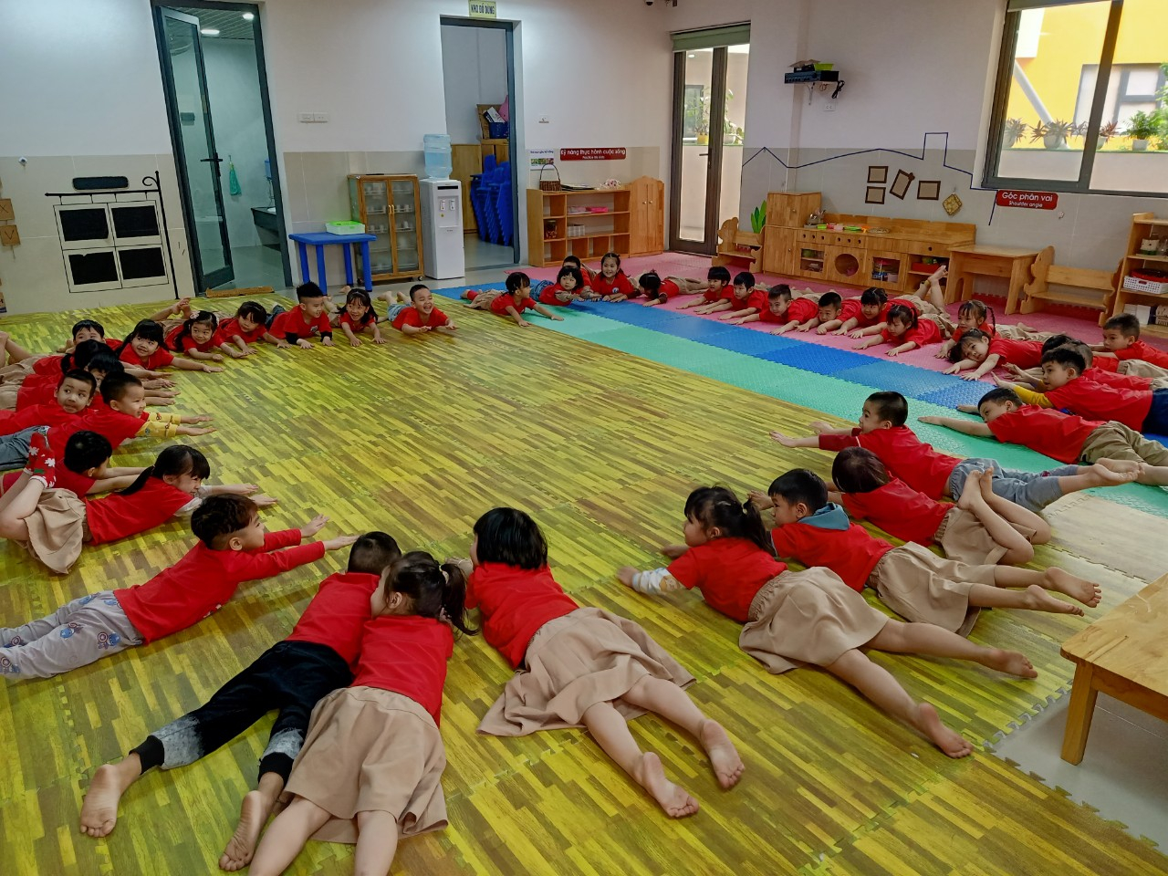
( giờ là lúc chúng mình hãy cùng nhau thư giãn nào)

